Rodrigo Barajas Navarro
Quimica 2
25/01/17
Hidrocarburos

ALCANOS | carbono se enlaza mediante orbitales híbridos sp3 formando 4 enlaces simples en disposición tetraédrica.
ALQUENOS | Los alquenos contienen enlaces dobles C=C. El carbono del doble enlace tiene una hibridación sp2 y estructura trigonal plana. El doble enlace consta de un enlace sigma y otro pi. El enlace doble es una zona de mayor reactividad respecto a los alcanos. Los dobles enlaces son más estables cuanto más sustituidos y la sustitución en trans es más estable que la cis.
ALQUINOS | Se caracterizan por tener enlaces triples. El carbono del enlace triple se enlaza mediante una hibridación sp que da lugar a dos enlaces simples sigma formando 180 grados y dos enlaces pi. El deslocalización de la carga en el triple enlace produce que los hidrógenos unidos a el tengan un carácter ácido y puedan dar lugar a alquiluros.
alifaticos | Resultados de búsqueda  Los hidrocarburos alifáticos son compuestos orgánicos constituidos por carbono e hidrógeno, en los cuales los átomos de carbono forman cadenas abiertas.
aromaticos | Los hidrocarburos alifáticos son compuestos orgánicos constituidos por carbono e hidrógeno, en los cuales los átomos de carbono forman cadenas abiertas.
saturados  insaturados | Los hidrocarburos saturados son compuestos químicos que se encuentran formados en exclusiva por átomos de carbono y de hidrógeno.  Los hidrocarburos insaturados pueden ser de dos tipos: alquenos (con dobles enlaces) y alquinos (con triples enlaces). Todos ellos hidrocarburos lineales no cíclicos. Tienen al menos un enlace doble entre dos átomos de carbono. | 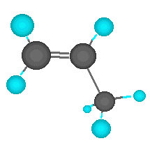
ciclicos | Son hidrocarburos de cadena cerrada. | 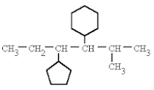
radicales | Los hidrocarburos son compuestos binarios de carbono e hidrógeno. | 